Titel: Booking af eksterne brugere | Kategori: 6. Aktiviteter/Booking
Sidste opdatering: 10-11-2015 10:19 | Forfatter: Daniel
Sprog:Dansk | Nøgleord:

Booking af eksterne brugere
Oprettelse af Eksterne brugere.
Søg – Bruger – Ny Bruger.
Indtast de fornødne oplysninger og husk at vælge:
- Menu – Bruger
- Brugertype – Bruger
Booke Aktiviteter til Eksterne brugere.
Der er flere indgange til at booke Aktiviteter.
En oplagt måde er Søg – Lokale – Vælge skole i rullemenuen – og vælge skema for det ønskede lokale.
Vælg dernæst den ønskede uge – klik på knappenålen ude til højre – marker med musen det ønskede tidsrum på den ønskede dag og vælg opret nederst på siden.
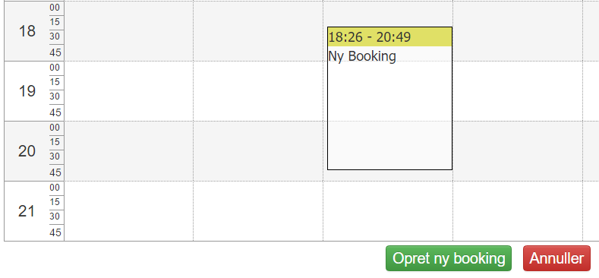

Vælg nu hvilken Booking Type om det er en Aktivitet eller koncert osv.
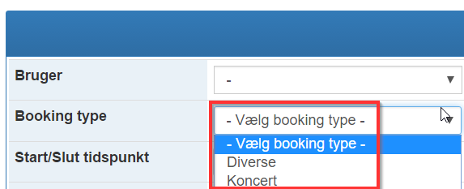
Tilret også om nødvendigt Starttid, længde, antal gange (normalt 1 gang), og tilføj evt. en beskrivelse.
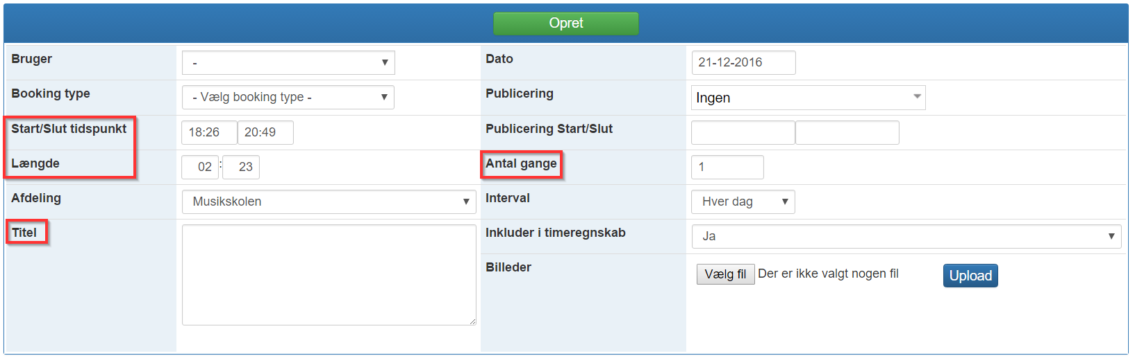
Afslut med at vælge knappen ”Opret”. Herefter vil bookingen blive oprettet og der tilføjes yderligere muligheder for at redigere bookingen.
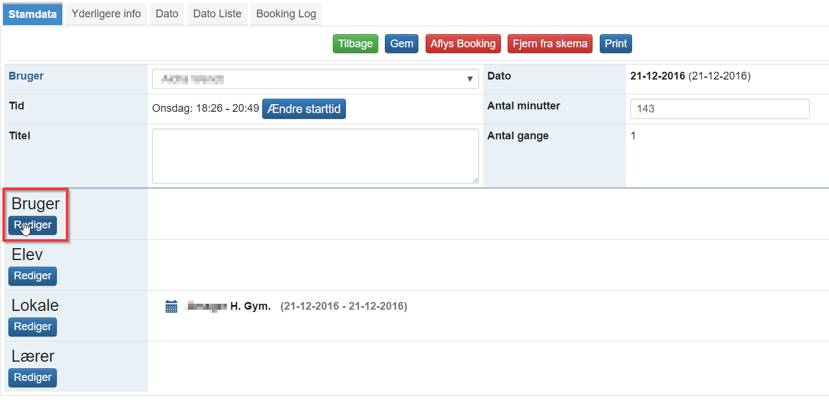
Ved at klikke ”Rediger” knappen i ”Bruger” sektionen er der nu mulighed for at tilføje bl.a. Eksterne Brugere.
Husk her at afslutte med ”Gem”.

En anden indgang til at booke en Aktivitet er:
Start – Aktivitet – Planlæg.
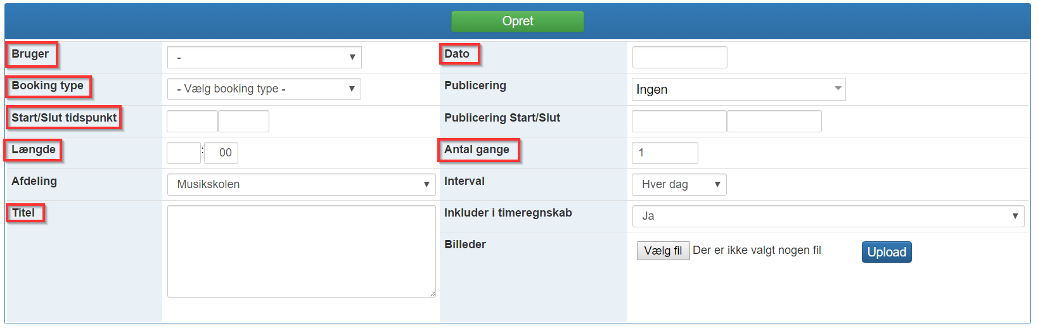
Her åbner du den direkte booking formular hvor du til forskel fra bookingen gennem lokalets skema manuelt skal angive alle detaljer, også dato og start/slut tidspunktet. Lokalet skal også defineres efter du har valgt ”Opret”.
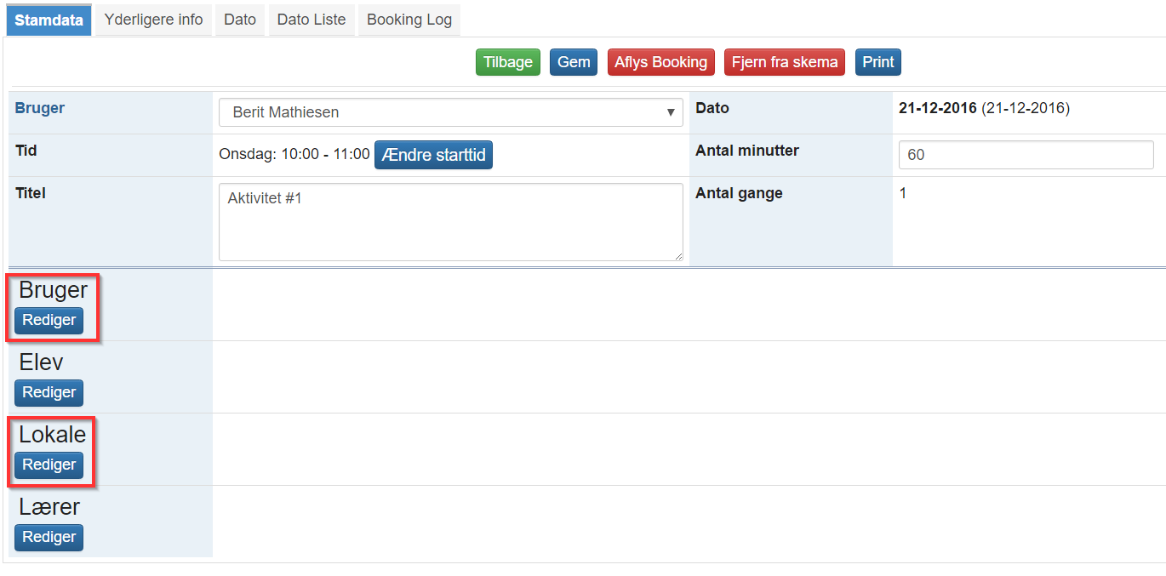
Ved at følge ovenstående kan man oprette en Aktivitet og knytte en Ekstern Bruger på eks. en ekstern klaverlærer der har noget aftenskoleundervisning.
Husk her at afslutte med ”Gem”.

